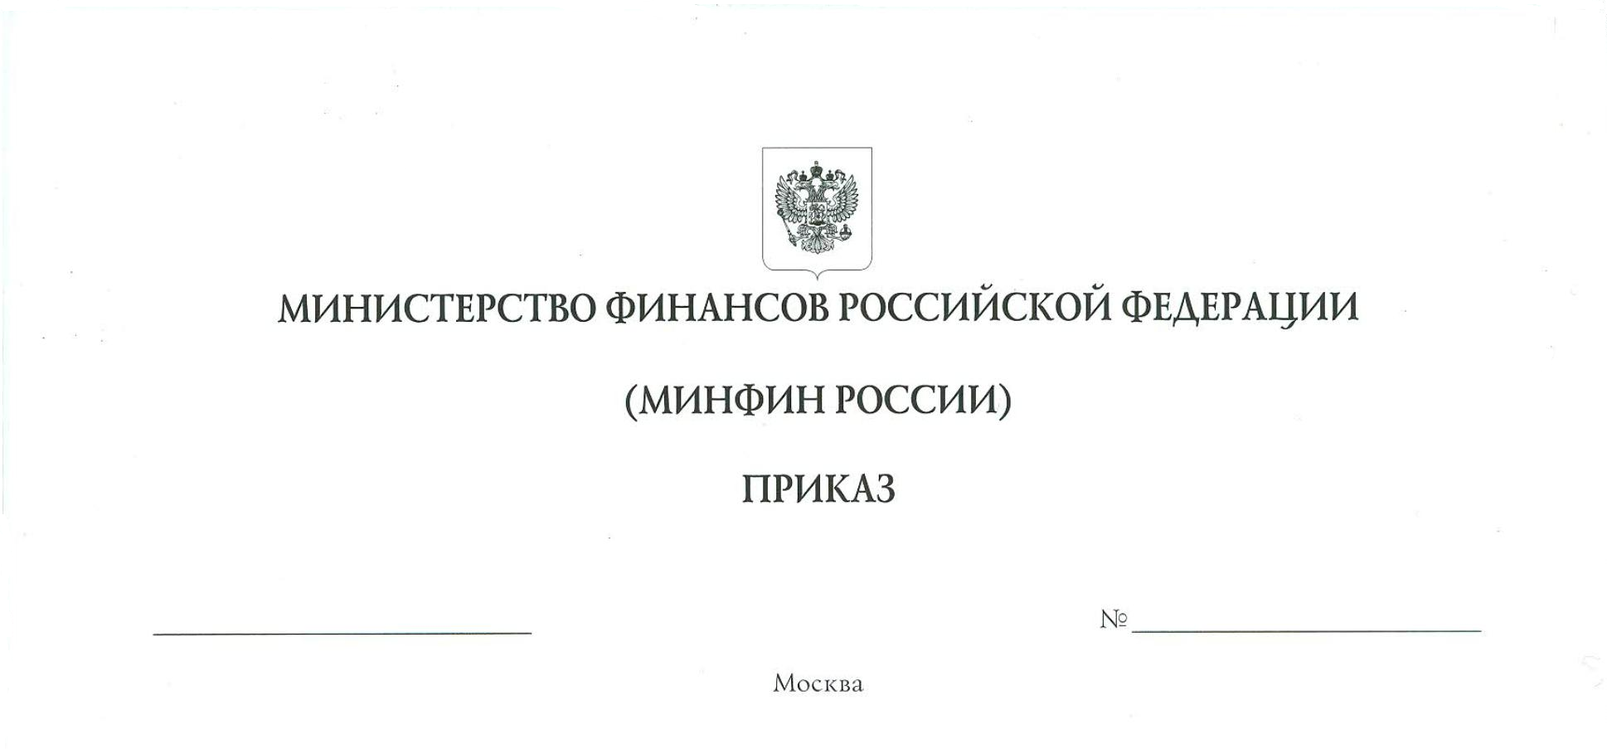
О внесении изменения в пункт 2.1 Устава федерального государственного бюджетного учреждения «Научно-исследовательский финансовый институт Министерства финансов Российской Федерации», утвержденного приказом Министерства финансов Российской Федерации от 13 декабря 2018 г. № 3213

В соответствии с пунктом 32 Порядка создания, реорганизации, изменения типа и ликвидации федеральных государственных учреждений, а также утверждения уставов федеральных государственных учреждений и внесения в них изменений, утвержденного постановлением Правительства Российской Федерации
от 26 июля 2010 г. № 539, п р и к а з ы в а ю:
- Абзац седьмой пункта 2.1 Устава федерального государственного бюджетного учреждения «Научно-исследовательский финансовый институт Министерства финансов Российской Федерации», утвержденного приказом Министерства финансов Российской Федерации от 13 декабря 2018 г. № 3213
«О переименовании федерального государственного бюджетного учреждения «Научно-исследовательский финансовый институт» и утверждении новой редакции Устава» (далее – Устав), изложить в следующей редакции:
«проведение информационно-коммуникационной кампании в области повышения финансовой грамотности и формирования финансовой культуры граждан, методическая, консультационная, экспертная, координационная
и информационная поддержка образовательных организаций и общественных объединений, осуществляющих деятельность в сфере образования, общественных организаций, федеральных органов исполнительной власти и органов государственной власти субъектов Российской Федерации для подготовки
и реализации планов и программ, направленных на повышение финансовой грамотности и формирование финансовой культуры граждан в рамках реализации Стратегии повышения финансовой грамотности и формирования финансовой культуры до 2030 года, утвержденной распоряжением Правительства Российской Федерации от 24 октября 2023 г. № 2958-р.».
2. Директору федерального государственного бюджетного учреждения «Научно-исследовательский финансовый институт Министерства финансов Российской Федерации» В.С. Назарову обеспечить в установленном порядке государственную регистрацию изменений в Устав.
3. Контроль за исполнением настоящего приказа возложить на директора Административного департамента В.В. Штопа.

Заместитель Министра П.А. Кадочников

С изменениями, внесенными приказами Министерства финансов Российской Федерации от 14 октября 2020 г. № 981, от 30 ноября 2021 г. № 533, от 6 марта 2023 г. № 89, от 24 мая 2023 г. № 232, от 1 декабря 2023 г. № 541.

